Floquet-BdG 共同无序剖面第二批尺寸隔离
七个新实现与一个复用锚点
seed=4–7，r=0.05／0.1 · 8个展示实现 · A+B联合审计
2026-11-12 不新增类别，不补算体 winding，未计算 N=640

目录
以下页码为可见缓存；在 Word/WPS 中更新域可刷新。

一、预登记协议与单次锚点 2
二、第二批全网格分配 3
三、图证据与独立谱复核 4
四、强度配对与A+B联合边界 5

一、预登记协议与单次锚点
每个 seed 只生成一个 M=4800 主剖面，两个强度复用它；N=400 和 N=600 均由嵌套块平均得到。seed=6、r=0.05 直接复用既有分析，只计一次；其谱仍在第二批独立复核中重新检查。
$β_{N,j} = \frac{1}{K}Σ_{k∈B_N,j}β^{*}$
K=4800/N；求和遍历第 j 个粗格点覆盖的主格点，星号表示主剖面。7个新实现对应14个新单元，复用锚点对应2个既有单元。
$O_{ij} = \frac{{s_{1}}^{2} + {s_{2}}^{2}}{2}$
seed | r | 角色 | N | 最近对中心 | 次近对中心 | 中心间隔
4 | 0.05 | 本批新增 | 400 | 0.0000832229 | 0.00442456 | 0.00434133
4 | 0.05 | 本批新增 | 600 | 0.0000183408 | 0.00380355 | 0.00378521
4 | 0.1 | 本批新增 | 400 | 0.00000183198 | 0.00941809 | 0.00941626
4 | 0.1 | 本批新增 | 600 | 3.85990e-8 | 0.00968021 | 0.00968017
5 | 0.05 | 本批新增 | 400 | 0.000157913 | 0.00455734 | 0.00439942
5 | 0.05 | 本批新增 | 600 | 0.00000612750 | 0.00397663 | 0.00397050
5 | 0.1 | 本批新增 | 400 | 0.00000513976 | 0.0106464 | 0.0106413
5 | 0.1 | 本批新增 | 600 | 1.44859e-7 | 0.00873696 | 0.00873681
6 | 0.05 | 复用锚点 | 400 | 0.0000794541 | 0.00425786 | 0.00417840
6 | 0.05 | 复用锚点 | 600 | 2.27668e-7 | 0.00348161 | 0.00348138
6 | 0.1 | 本批新增 | 400 | 5.78045e-7 | 0.0109173 | 0.0109167
6 | 0.1 | 本批新增 | 600 | 3.96796e-8 | 0.00850950 | 0.00850946
7 | 0.05 | 本批新增 | 400 | 0.000110101 | 0.00469673 | 0.00458663
7 | 0.05 | 本批新增 | 600 | 0.0000160930 | 0.00368157 | 0.00366547
7 | 0.1 | 本批新增 | 400 | 7.53537e-7 | 0.00951127 | 0.00951052
7 | 0.1 | 本批新增 | 600 | 1.76729e-8 | 0.00913795 | 0.00913794

二、第二批全网格分配
D 表示同谱秩主导，S 表示交换主导；三格依次为 M=1200、2400、4800。LP 为线性点值，CA 为单元平均，seed 后的星号表示复用锚点。得分均取 M=4800，不归一化。
seed | r | LP三格 | CA三格 | LP同谱秩 | LP交换 | CA同谱秩 | CA交换
4 | 0.05 | D／D／D | D／D／D | 0.00243757 | 0.000188961 | 0.00237473 | 0.000184198
4 | 0.1 | D／D／D | D／D／D | 0.00335556 | 0.0000846690 | 0.00317537 | 0.0000799306
5 | 0.05 | D／D／D | D／D／D | 0.00258552 | 0.000398978 | 0.00252232 | 0.000389483
5 | 0.1 | D／D／D | D／D／D | 0.00457662 | 0.000128639 | 0.00434463 | 0.000121792
6* | 0.05 | D／D／D | D／D／D | 0.000953540 | 0.0000157189 | 0.000929124 | 0.0000154108
6 | 0.1 | D／D／D | D／D／D | 0.00550080 | 0.000239245 | 0.00521663 | 0.000227881
7 | 0.05 | D／D／D | D／D／D | 0.00104245 | 0.000167470 | 0.00101187 | 0.000162454
7 | 0.1 | D／D／D | D／D／D | 0.00425500 | 0.0000206037 | 0.00401756 | 0.0000194741
第二批两种表示各有24个网格结果。线性点值：同谱秩 24、交换 0、平局 0；单元平均：同谱秩 24、交换 0、平局 0。这些是描述性计数，不是统计显著性检验。
第二批8个展示实现中，两种表示均在三个网格同谱秩主导的实现数为 8；逐网格方向一致的实现数为 8。所有预登记结果均保留。

三、图证据与独立谱复核
独立复核覆盖14个新增单元和2个锚点单元。主剖面与块平均最大误差为 0 和 0；前六谱距离及两对中心的最大误差分别不超过 0 和 0，验收容差为1e-12。
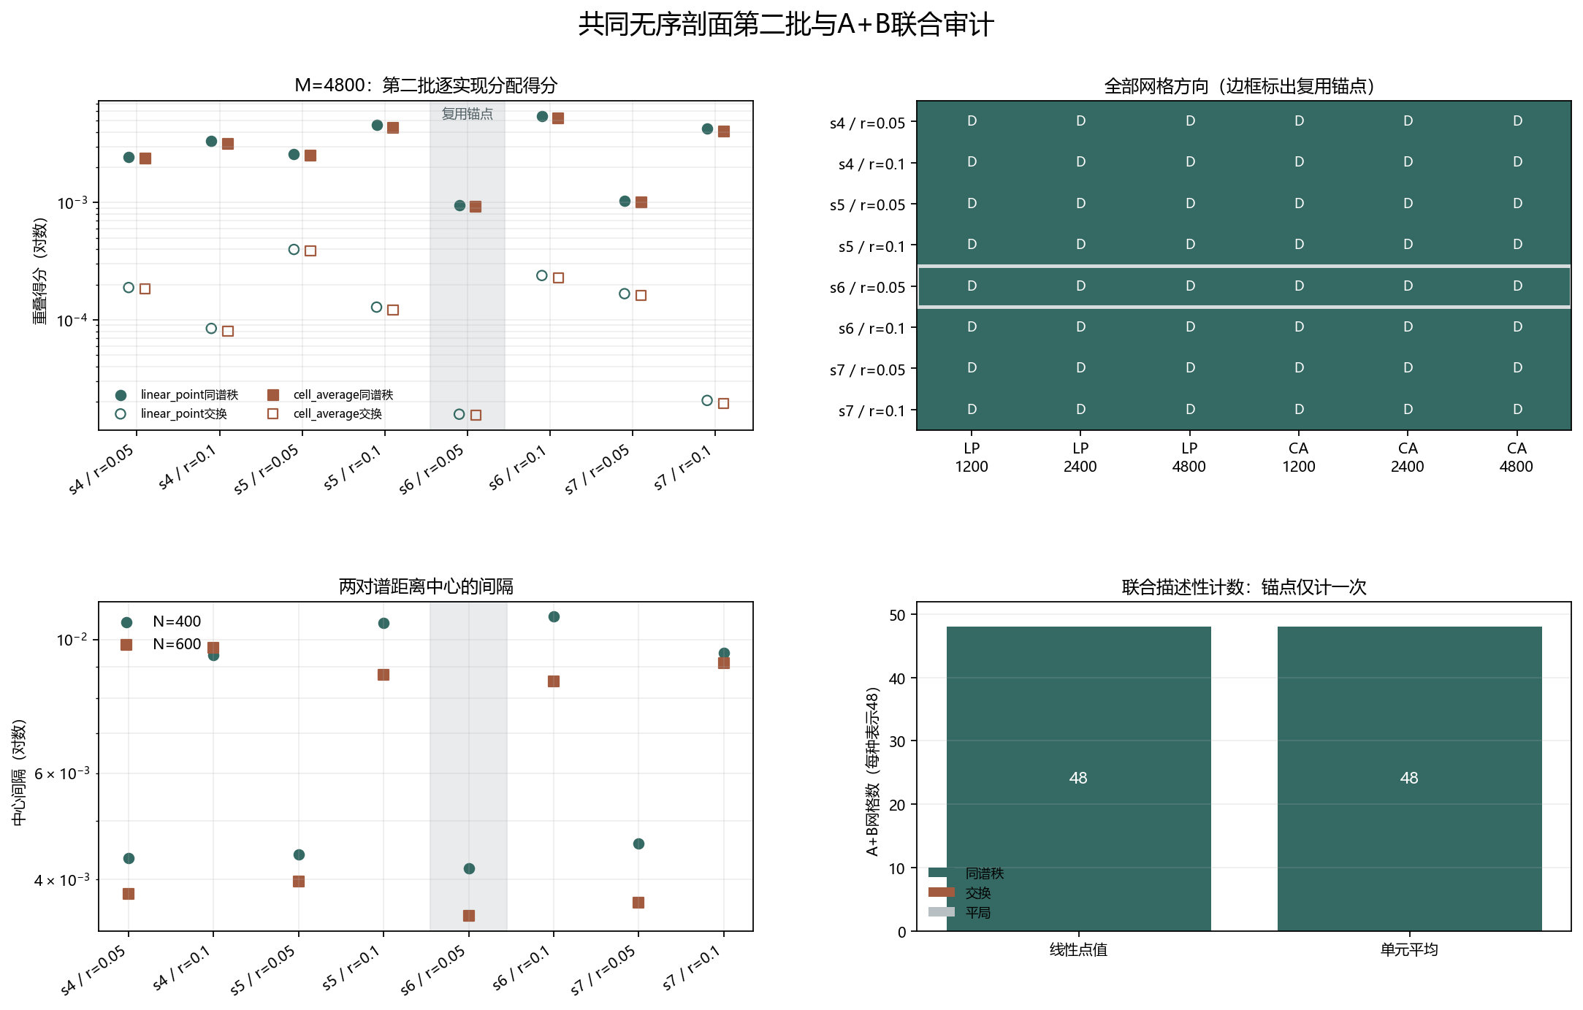
图 1 分配得分、全网格方向、中心间隔及A+B联合计数。灰底和边框标出复用锚点，锚点仅计一次。
联合跨表示自一致性范围为 0.987189–0.995468；第二批原生秩间重叠最大 9.80374e-25，单元平均最大 9.80399e-25。
第二批线性点值秩间重叠最大 5.12420e-7，继续保留嵌入诱导串扰的可能性，不把它误写成原始谱交换。

四、强度配对与A+B联合边界
${Δc}_{N} = c_{N}(0.1) − c_{N}(0.05)$
seed | N=400中心间隔差 | N=600中心间隔差 | LP方向改变数 | CA方向改变数
4 | 0.00507493 | 0.00589497 | 0 | 0
5 | 0.00624188 | 0.00476631 | 0 | 0
6 | 0.00673829 | 0.00502808 | 0 | 0
7 | 0.00492389 | 0.00547246 | 0 | 0
四组强度配对均复用完全相同的主剖面。第二批中心间隔差全部为正，分配方向没有改变；该观察不晋升为普遍强度律。
范围 | LP同谱秩／交换 | CA同谱秩／交换 | 计数与解释
第一批 | 24／0 | 24／0 | 8个实现；锚点不在其中
第二批 | 24／0 | 24／0 | 7个新增＋1个复用锚点
A+B联合 | 48／0 | 48／0 | 16个实现；锚点仅一次
A+B共有 16 个互不重复的“种子—强度”键和 32 个尺寸单元。联合中心间隔尺寸差范围为 -0.00240724 至 0.000393128，仍有正有负。
旧交换候选与共同剖面控制属于不同无序实现，不能与联合结果直接相减并命名为尺寸效应或谱交叉。复用锚点只在第二批出现一次，第一批计数不含该锚点。
联合结果不证明尺寸不变、真实态交换、避免交叉、次近对拓扑性、统计显著性或热力学极限。复现：python research/floquet-bdg-tbc/analyze_matched_beta_batch_b.py。
证据边界：7个新实现与1个复用锚点；A+B联合为16个唯一实现、32个尺寸单元的描述性覆盖。

matched_beta_batch_b_protocol.json and matched_beta_control_analysis.json. Seven realizations are new; the seed=6 r=0.05 anchor is reused once and independently rechecked.
matched_beta_batch_b_analysis.json. All method-grid outcomes are retained and no overlap normalization is applied.
matched_beta_batch_b_independent.json. Fourteen new cells and two anchor cells are rebuilt; numerical comparisons use a 1e-12 tolerance.
matched_beta_batch_a_analysis.json and swap_candidate_spectrum_analysis.json. A+B keys are unique; the old swap candidate is a different disorder realization.

